Система: BasPay (поставщик услуг оплаты по отпечатку пальца):

Цель:

Инновационное решение для быстрых, безопасных и удобных платежей. Отказ от наличных, карт и паролей - просто прислоните палец и оплатите покупку.

UML Use Case Diagram

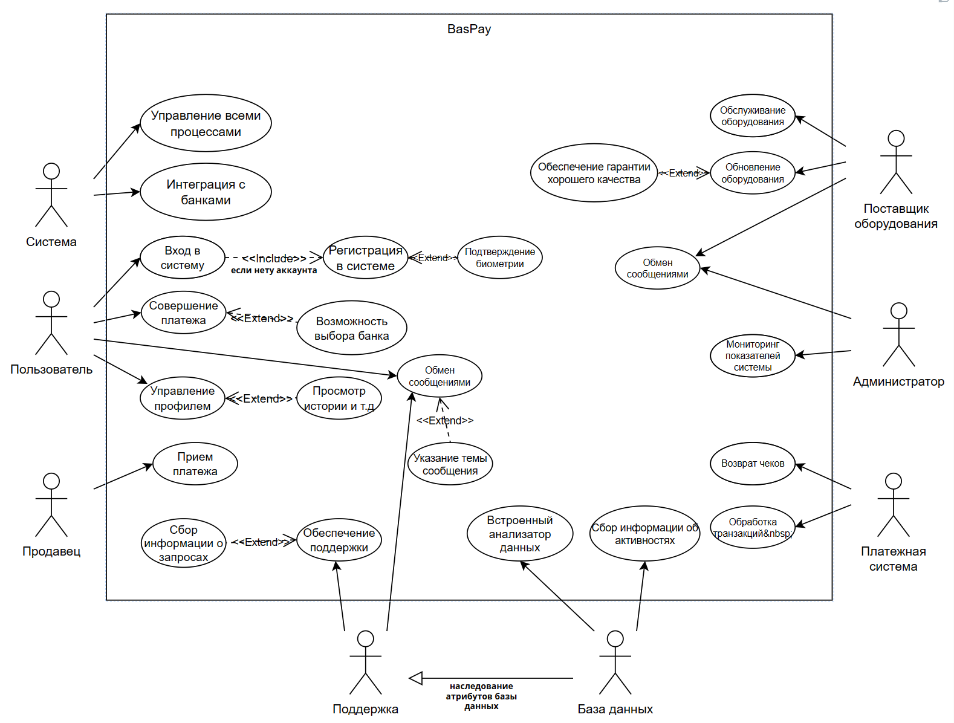

UML Class Diagram

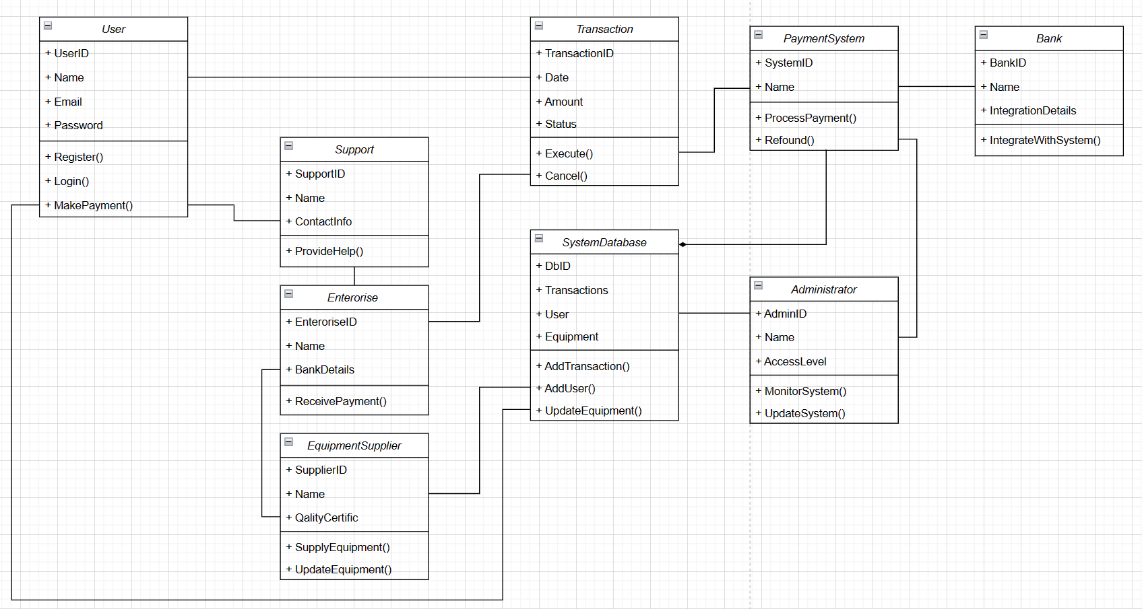

UML Components Diagram

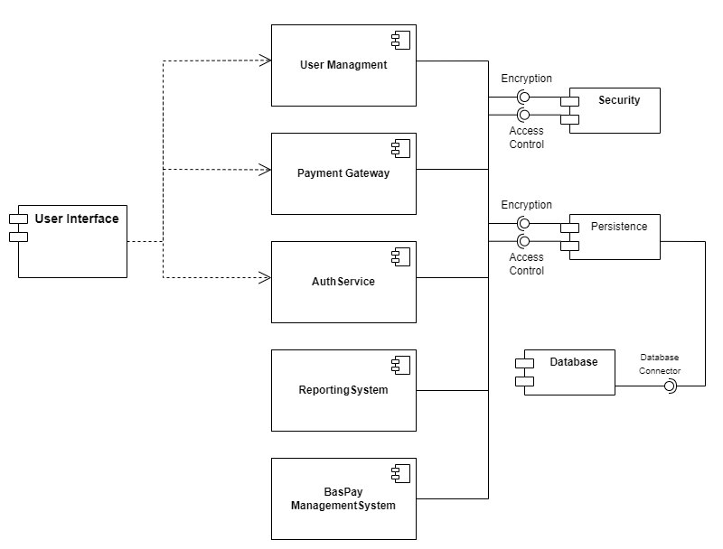

Sequence Diagram

